ИНСТРУКЦИЯ ПО ЭКСПЛУАТАЦИИ

УСТАНОВКА ИЗДЕЛИЯ
Изделие устанавливать на выровненную по горизонту поверхность

ПРАВИЛА ТРАНСПОРТИРОВКИ
Изделие должно транспортироваться грузовым транспортом с соблюдением правил для конкретного вида транспорта.

ПРАВИЛА ЭКСПЛУАТАЦИИ
1. Используйте изделие по назначению.
2. Дети до 14 лет допускаются до эксплуатации изделия только под руководством аттестованного инструктора.

ПРАВИЛА ХРАНЕНИЯ
Изделие хранить в помещениях, обеспечивающих сохранность от механических повреждений, попадания влаги и действия агрессивных сред.

ГАРАНТИЙНЫЕ ОБЯЗАТЕЛЬСТВА
Изготовитель гарантирует соответствие изделия техническим требованиям при соблюдении потребителем условий эксплуатации и хранения и при наличии паспорта на изделие.
Гарантийный срок эксплуатации – 12 месяцев со дня получения изделия потребителем. Гарантийный ремонт осуществляется только при наличии паспорта.

СВЕДЕНИЯ О РЕКЛАМАЦИЯХ
В случае обнаружения дефектов и неисправностей потребитель имеет право предъявить рекламацию в течение 30 дней с момента получения изделия, а Изготовитель обязуется удовлетворить требования по рекламации в течение 30 дней с момента её получения. Гарантийный ремонт осуществляется при наличии паспорта.

СВИДЕТЕЛЬСТВО О ПРОДАЖЕ

Дата ________________________ Подпись продавца __________________

Дата ________________________ Подпись покупателя _______________

ООО «Пумори – Спорт»

Стеллаж для гантелей двухъярусный L=1500 мм

Паспорт – описание
C2.1500.000 ПС

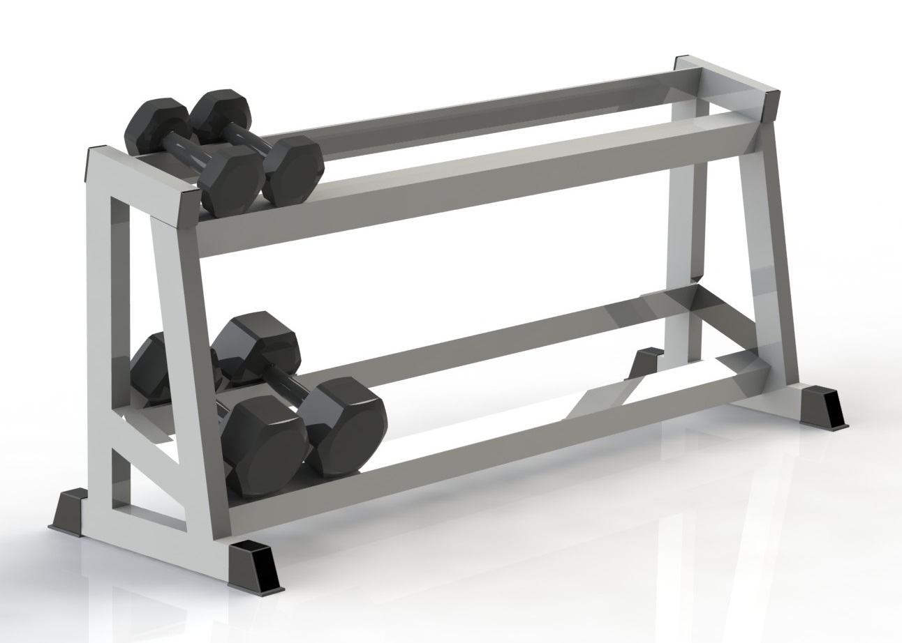

Россия, 620142, г. Екатеринбург, ул. Монтёрская, 3
Тел.: (343) 287-93-70; 287-93-80
E-mail:psp@pumori.ru
www.pumorisport.ru
ТЕХНИЧЕСКОЕ ОПИСАНИЕ

ВВЕДЕНИЕ
Техническое описание предназначено для изучения конструкции и содержит технические данные и сведения об устройстве изделия, необходимые для обеспечения его правильной эксплуатации.

НАЗНАЧЕНИЕ
Стеллаж для гантелей двухъярусный – спортинвентарь, рекомендуется для использования в спортзалах, где используется несколько пар гантелей равного веса. Размещение гантелей на стеллаже, неиспользуемых в данный момент, исключает травматизм.

ТЕХНИЧЕСКИЕ ДАННЫЕ
Габаритные размеры (не более):
Длина, мм 1500
Ширина, мм 520
Высота, мм 650
Масса, кг 49

УСТРОЙСТВО ИЗДЕЛИЯ
Используемый сортамент: труба профильная 60х40х3мм, уголок 63х63х6мм.
Покрытие: ППП
Прочие материалы: пластиковые заглушки.

КОМПЛЕКТНОСТЬ

Стеллаж в сборе 1

Изготовитель оставляет за собой право на изменения конструкции, не ухудшающие эксплуатационные характеристики изделия.

СВИДЕТЕЛЬСТВО О ПРИЕМКЕ
Код изделия: С2.1500
соответствует техническим требованиям конструкторской документации и признано годным для эксплуатации.

Приемку произвел ________________________ Дата выпуска _________
(роспись)

Приемку произвел ________________________ Дата выпуска _________
(роспись кладовщика ПС)

